**暨南大学本科实验报告专用纸**

课程名称 计算机网络实验 指导教师 潘冰 成绩

实验项目名称 RIP路由协议配置 实验项目编号 8

实验项目类型 验证 实验地点 学院 智能科学与工程 专业 信息安全 学生姓名 丁宁 学号 2019052854 实验时间 2021 年 11 月 25 日

1. **【实验目的】**

加深对RIP路由协议工作原理的理解，掌握在路由器上配置RIP 。

1. **【实验内容】**

配置路由器的RIP协议实现动态路由。

观察路由信息表。并测试主机之间的连通性。

1. **【实验原理】**

路由表的产生方式一般有3种：

**直连路由**：给路由器接口配置一个IP地址，路由器自动产生本接口IP所在网段的路由信息。

**静态路由**：静态路由是指由用户或网络管理员手工配置的路由信息。当网络的拓扑结构或链路的状态发生变化时，网络管理员需要手工去修改路由表中相关的静态路由信息。静态路由一般适用于比较简单的网络环境，在这样的环境中，网络管理员易于清楚地了解网络的拓扑结构，便于设置正确的路由信息。

**动态路由：**由协议学习产生路由。在大规模的网络中，或网络拓扑结构相对复杂的情况下，通过在路由器上运行动态路由协议，路由器之间相互学习产生路由信息。

**动态路由协议：RIP路由协议**是一种是基于距离矢量路由协议，它可以通过不断的交换信息让路由器动态的适应网络连接的变化，这些信息包括每个路由器可以到达哪些网络，这些网络有多远等。同一自治系统(A.S.)中的路由器每 30秒会与相邻的路由器 交换子讯息，以动态的建立路由表。RIP 允许最大的hop数(跳数）为15 多于15跳不可达。

1. **【实验环境】**

**实验设备**：两台路由器(R2632)或三层交换机，两台PC机，1根V35DCE、1根V35DTE。

**拓扑结构：**路由器Router1和Router2之间通过串口采用V35 DCE/DTE电缆连接。将电缆的DCE端连接到Router1的串口Serial 0上，PC1的IP地址和缺省网关分别为172.16.1.11和172.16.1.1，PC2的IP地址和缺省网关分别为172.16.3.22和172.16.3.2，网络掩码都是255.255.255.0。

PC1



172.16.1.0/24

PC2

172.16.2.0/24

172.16.3.0/24

**.1**

**.11**

**.1**

**.2**

**.2**

**.22**

RouterA

RouterB



GE0/1

S2/0

S1/2

1. **【实验步骤】**

**PC1 IP配置：**

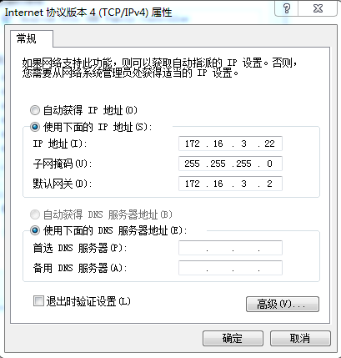

**PC2 IP配置：**

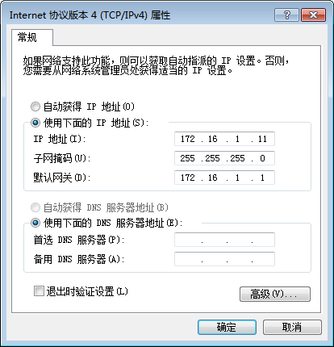

**第一步 登录到路由器**

**第二步：在路由器RouterA上配置路由器接口的IP地址**

RouterA(config)#**interface GigabitEthernet 0/1** !进入接口的配置模式

RouterA(config-if)# ip address 172.16.1.1 255.255.255.0 !配置接口IP地址。

RouterA(config-if)# no shutdown !开启路由器的接口

**第三步：在路由器RouterA上配置路由器串行口IP地址和时钟频率。**

RouterA(config)#**interface serial 2/0**  !进入串行口s2/0的配置模式。

RouterA(config-if)#ip address 172.16.2.1 255.255.255.0 !配置接口S2/0的IP地址。

RouterA(config-if)#clock rate 64000 !配置RouterA(必须为DCE)的时钟频率

RouterA(config-if)#no shutdown !开启s2/0端口

RouterA(config-if)#exit

**第四步：显示路由器RouterA的接口配置信息**

RouterA#show ip interface brief

RouterA#show interface serial 2/0

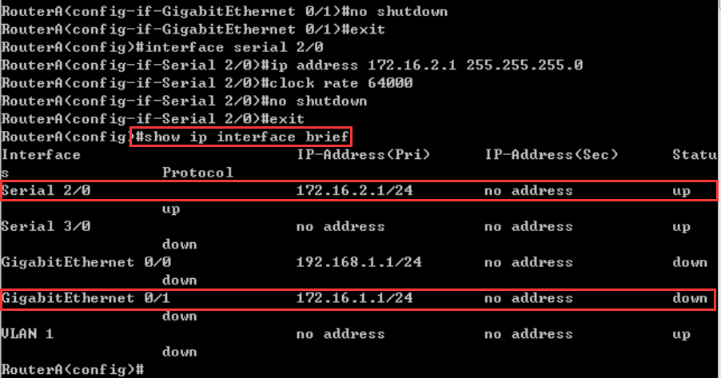

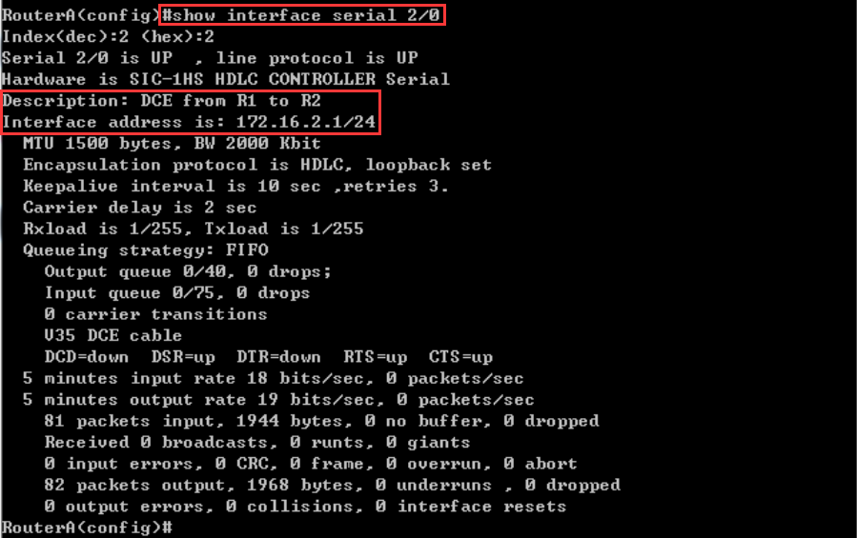

**第五步：在路由器RouterA上配置动态路由**

RouterA(config)# router rip !创建RIP路由进程

RouterA(config-router)#network 172.16.1.0 !定义关联网络172.16.1.0（必须是直连的网络地址）

RouterA(config-router)#network 172.16.2.0 !定义关联网络172.16.2.0（必须是直连的网络地址）

RouterB(config-router)#version 2

**第六步：验证RouterA上的路由**

RouterA(config)#exit

RouterA#show ip route

RouterA#show running-config ！显示路由器RouterA上的全部配置

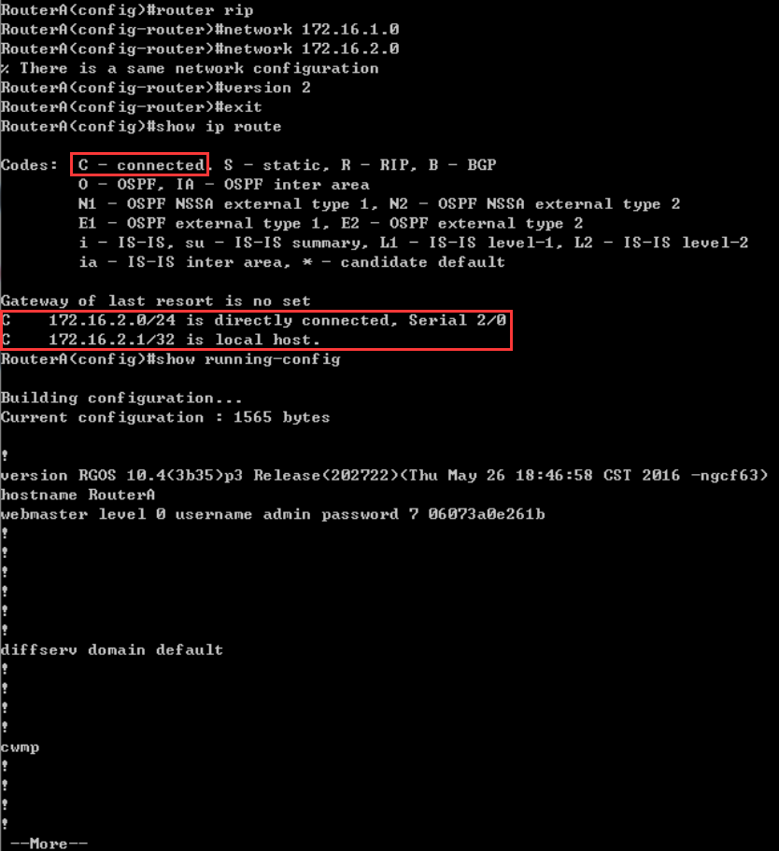

**第七步：在路由器RouterB上配置接口IP地址。**

返回到RCMS界面，选择另一个路由器，如r2。操作同第一步,注意交换机改名为RouterB。

RouterB(config)#**interface GigabitEthernet 0/1** ！进入接口的配置模式

RouterB(config-if)# ip address 172.16.3.2 255.255.255.0 !配置接口IP地址。

RouterB(config-if)# no shutdown ！开启路由器的接口

**第八步：在路由器RouterB上配置串口上的IP地址。**

RouterB(config)#**interface serial 2/0** ！进入串行口的配置模式。

RouterB(config-if)#ip address 172.16.2.2 255.255.255.0 !配置接口的IP地址。

RouterB(config-if)#no shutdown !开启端口

RouterB(config-if)#exit ！返回特权模式

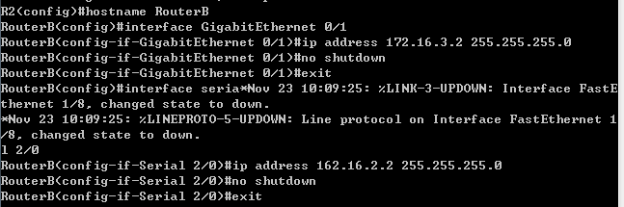

（PS：刚开始配置ip address时配置错误，后来已更改为172.16.2.2）

**第九步：显示路由器RouterB的接口配置信息**

RouterB#show ip interface brief

RouterB#show interface serial 2/0

（此时已经将链路按照拓扑图连接好）

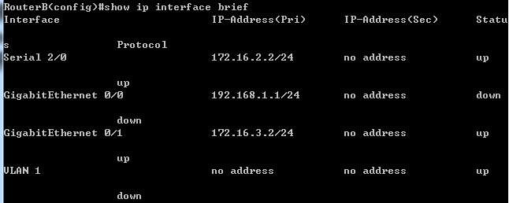

**第十步：在路由器RouterB上配置动态路由表**

**RouterB#router rip ！创建路由表**

**RouterB(config-router)#network 172.16.2.0 ！定义关联网络（必须是直连的网络地址）**

**RouterB(config-router)#network 172.16.3.0**

**RouterB(config-router)#version 2**

**第十一步：验证RouterA、RouterB上的路由**

**RouterA# show ip route !显示路由信息**

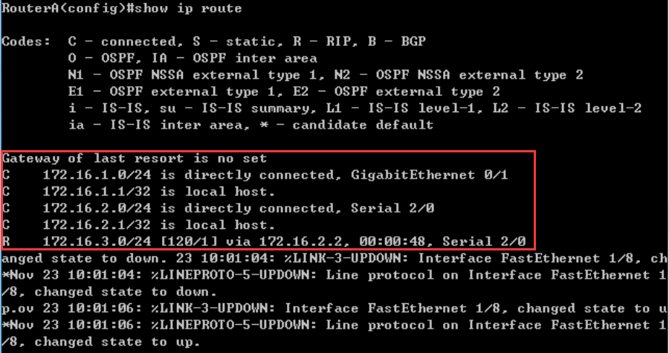

**RouterB#show ip route !显示路由信息**

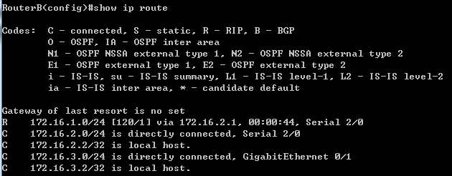

**第十二步：测试网络的连通性**

**（1）第一次互ping**，会显示Unreachable，因为此时路由表还没有更新。

（PC1 ping PC2）

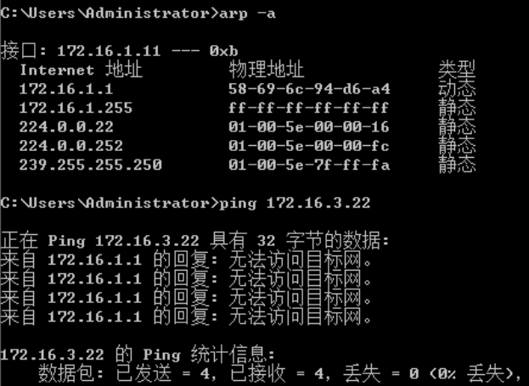

（PC2 ping PC1）

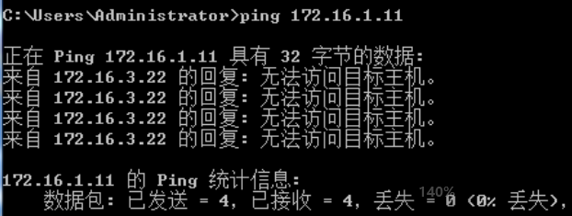

**（2）第二次互ping**，结果是网络连通，因为此时路由表已经更新了。

（PC1 ping PC2）

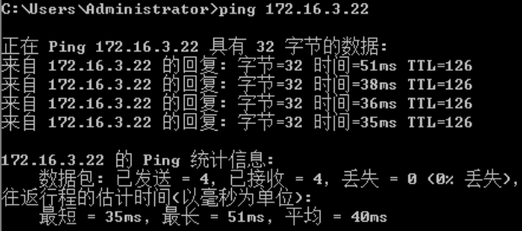

（PC2 ping PC1）

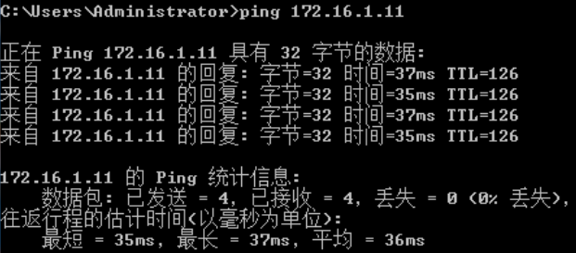

**进一步要求：**

1. **断开PC1和RouterA的链路（GE0/1）**

路由器配置页面会弹出log，显示GE0/1接口状态改变（up to down）

RouterA#show ip route

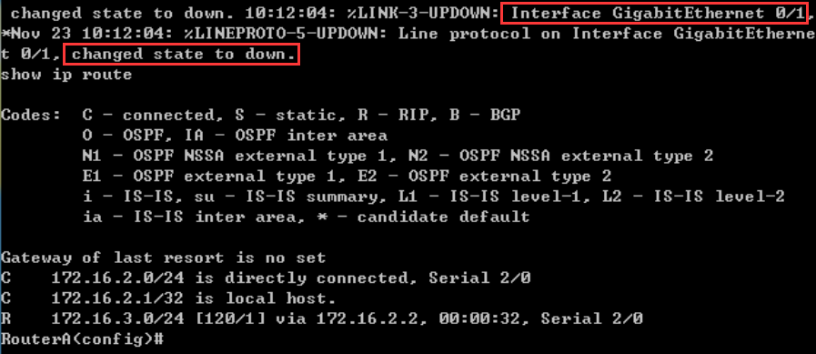

**（2）检验RIP路由表的更新**

RouteA#clear ip route * !清除路由表。

RouteA#debug ip rip !显示路由器发送和接收的RIP更新信息

如图（部分debug log），路由器在持续更新RIP动态。RIP路由协议是一种是基于距离矢量路由协议，它可以通过不断的交换信息让路由器动态的适应网络连接的变化，这些信息包括每个路由器可以到达哪些网络，这些网络有多远等。同一自治系统(A.S.)中的路由器每 30秒会与相邻的路由器交换子讯息，以动态的建立路由表。

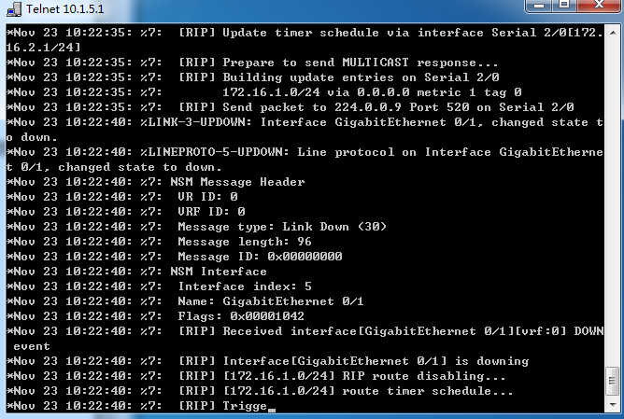

**附：静态路由配置**

**在路由器RouterA上配置静态路由**

RouterA(config)#ip route 172.16.3.0 255.255.255.0 172.16.2.2

!172.16.3.0/24为目的网段，需要经过的下一跳为172.16.2.2

RouterA(config)#ip route 172.16.3.0 255.255.255.0 serial 2/0

!配置串口

**验证RouterA上的静态路由**

RouterA(config)#exit

RouterA#show ip route

